

DSP原理及应用
实验1：熟悉 CCS 集成开发环境和DSP内存操作
实验报告

姓 名： 林宇航
班 级： 自动化1901
学 号： 201906060308
学 院： 信息工程学院

设计日期 2022.3.7

实验一 熟悉 CCS 集成开发环境和DSP内存操作
- 实验目的
1.掌握 CCS11.1 的安装和配置步骤过程；
2.了解 DSP 开发系统和计算机与目标系统的调试方法；
3.了解 CCS11.1软件的操作环境和基本功能，了解 TMS320C28335 的开发过程
1)学习创建工程和管理工程的方法；
2)了解基本的编译和调试功能；
3)学习使用观察窗口；
4)了解图形功能的使用。
4.了解 TMS320F28335 的内部存储器空间的分配；
5.学习用 Code Composer Studio 修改 DSP 内存单元的方法；
二、实验内容
1. 使用 CCS 常遇见文件简介
1) program.c: C 程序源文件
2) program.asm: 汇编程序源文件
3) filename.h: C 程序的头文件，包含 DSP/BIOS API 模块的头文件
4) filename.lib: 库文件
5) project.cmd: 连接命令文件
6) program.obj: 由源文件编译或汇编而得的目标文件
7) program.out: 经完整的编译、汇编以及连接后生成可执行文件
8) program.map: 经完整的编译、汇编以及连接后生成空间分配文件
2.观察DSP变量的存储段的位置；
3.将DSP变量重映射。
4.设置工程相对路径。
三、实验步骤：
1.实验准备
1)将 DSP 仿真器与计算机连接好；
2)将 DSP 仿真器的 JTAG 插头与 XDS100v3单元的 J18 相连接，其中要注意正反顺序；
3)启动计算机，当计算机启动后，打开 XDS100v3 的电源。观察SEED-DTK_MBoard 单元的＋5V，＋3.3V，＋15V，－15V 的电源示灯及 SEEDDEC28335 的电源指示灯 D2 是否均亮；若有不亮，请断开电源，检查电源。
2.新建一个 project 进行相关配置
1)点击打开CCS11.1，进入CCS 画面。
2) CCS的开发都是以project为基础的，首先我们点击新建一个New project,添加项目名称、芯片、仿真器等。
3)为了降低开发难度，我们一般选择将现有的例程拷贝到自己新建的工程中，再基于例程丰富的库函数进行进一步的开发（我选择的是3.3.2 DCmotor例程），首先删除工程中自动生成的.cmd 文件(右键文件名->delete)；
4)在工程本地目录中新建几个文件夹：src(存放.c文件)，inc(存放头文件)，lib(存放库文件.lib)
5)在本地将例程中的.c文件拷贝到src文件夹中，.h文件拷贝到inc文件夹中，.lib文件拷贝到lib文件夹中，回到CCS界面，右键工程，可以看到文件自动加入了工程中的相应文件夹中。
6)同样的将例程中的cmd文件拷贝到工程下，因为不同的工程内存分配是不同的，内存分配是由cmd文件决定。
7)此时编译会报错，main redefine，是因为例程中的一个.c文件中有main()函数，而新建工程后会自动生成一个main.c，其中也有个main函数，造成重定义，因此删除main.c文件。
8) 第一次点击需进行设置编译与连接选项 ①选择正确的仿真器； ②选择TMS320F28335; ③点Save; ④确保pc与开发板正确连接⑤点test connection，打印出仿真器相关信息，则说明仿真器配置正确。
9)最后点击即可将程序烧录到DSP中进行调试。
2. 观察DSP变量的存储段的位置
1)在CCS界面中选择view，再选择memory allocation，内存分配的可视化窗口将显示在右下方。
2)定义一个全局数组变量，在main函数中稍微使用(防止被优化而不被存到内存中)
3) 点击进行编译，根据cmd文件中的内存分配，观察memory allocation中变量的位置。
3. 观察DSP变量的存储段的位置
1)在CCS界面中选择view，再选择memory allocation，内存分配的可视化窗口将显示在右下方。
2)定义一个全局数组变量，在main函数中稍微使用(防止被优化而不被存到内存中)
3) 点击进行编译，根据cmd文件中的内存分配，观察memory allocation中变量的位置。
4. 修改DSP变量的存储段的位置
1)利用#pragma DATA_SECTION(data,"stack name")，来对data进行重映射到名为stack name的段中。
2) 点击进行编译后，在 memory allocation 观察默认存放的段中变量是否还在，目标段中是否有该变量。
5. 修改工程路径为相对路径

四、 实验结果分析
1.实验现象及解读
拷贝得到的DCmotor中主函数如下(由于大部分代码不需要，只留了初始化函数)：
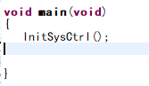
定义一个长度为10，类型为uint16的数组zjut，不在main函数中使用：
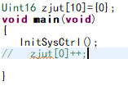

结果在memory allocation中默认存储位置.ebss中未发现zjut变量：
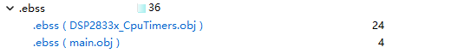
取消zjut[0]++的注释，编译后，.ebss中就发现了zjut变量：
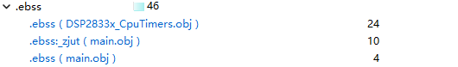
在此遇到个问题，如果zjut不是数组，而是单个变量，不管在main函数中是否使用，都无法在.ebss中未发现zjut变量，初步推测是因为系统优化将其合并到其他空间中。
加入指定变量存储段的命令后：
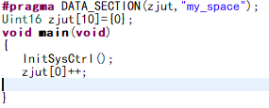
观察memory allocation：
发现系统生成了一个名为my_space的段，定义的变量也在其中。
为了方便程序的移植，我们通常会将头文件的路径改为相对路径：右键工程名，选择【properties】，选择【Resource】中的Link Resource，其中可以找到相对路径的名称对应的绝对路径，类似于宏定义的功能：
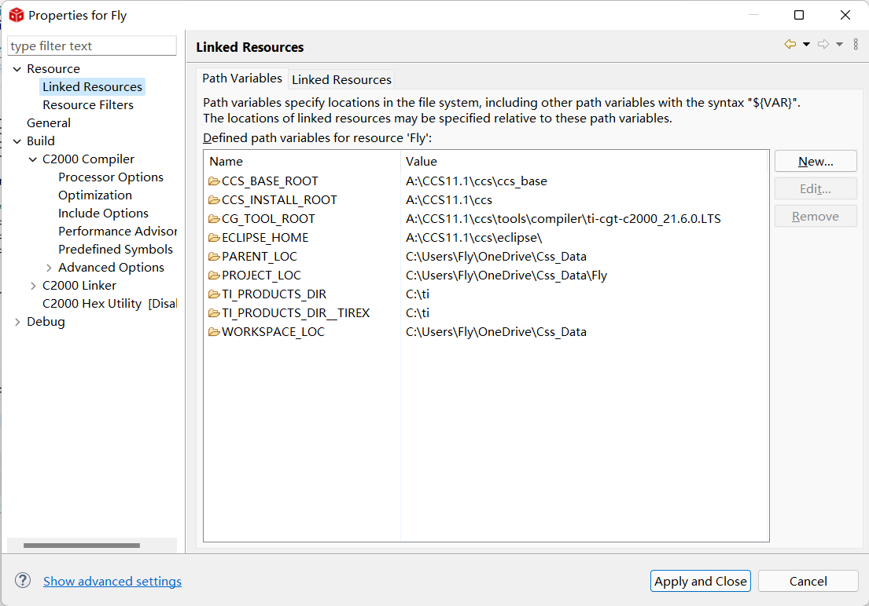
再选到【Bulid】中的include Options，将Fly C:\Users\Fly\OneDrive\Css_Data\Fly\inc 中C:\Users\Fly\OneDrive\Css_Data\Fly改为${PROJECT_LOC}即可。
- 实验总结
都说竞赛和课程相辅相成，在平时的智能车竞赛中，我们所用的开发软件AURIX Development Studio也是基于eclipse开发的，所以使用CCS会比较得心应手。同时，在课程中也学了些竞赛中没用注意的地方，比如在debug单片机或CCS时可以软件进行复位，还有可以通过memory allocation来观察内存的分配，对于一些需要频繁使用的变量可以存放在速度较快的内存区域，加快一个while的运行速度。

